​东慧院”2024年度大课
开启心灵之门·经营自在人生

赵越
·香港科技大学商学院教授
·东方智慧商研院创始人
·加拿大阿尔伯塔大学经济学-哲学博士

课程大纲
我们为什么不开心?
壹、正向心理学的启发
贰、对感性快乐的误区
叁、开心的物质层面

我们怎样获得开心?
Learning
不让过去成为幸福的障碍
a.认知心理学-感知理论
b.“见事情需”理论及其运用

不让当下的情绪破坏我们的幸福
a.摆脱情绪的自动控制理论和方法：STOP
b.开心的沟通模式

我们怎样一直开心?
让未来成为现在幸福的原因：找到意义&使命
获得终极快乐的东方智慧
最简单有效的开心方法论：利他智慧
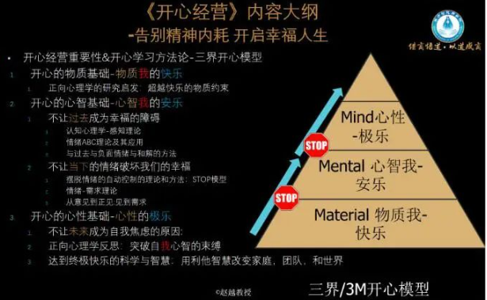
适合人群
◎工作上：比较迷茫，希望明确未来发展方向，处理好与上司和同事关系
◎生活上：家庭关系不和谐，希望改善夫妻关系
◎人际上：遇到了亲子关系的麻烦，束手无策，希望有所改善
◎日常中：负面情绪较多，经常感觉没有力量，想探寻人生意义

学习方式
1、赵越老师15小时精华视频课程学习，三大板块模式，教你开启幸福人生(价值15800)
2、专属直播答疑：教授1场+教练助教等不低于4场，合计5场，可回放反复观看
(直播答疑：作业点评+问题收集回答+现场问题)
3、14天社群互动：三师特色，小班课学习赵越老师本人+1位教练+2位专业助教
4、专人批改作业和解答问题
每节课堂小作业，所有课程大作业，专属助教批改，引导落地
5、社群长期陪件，老师即时解决你的不开心难题，教你一步步做到经营人生
6、提供学习辅助资料(课件或资料或工具等等，按具体情况做提供)

开心经营 6大福利
